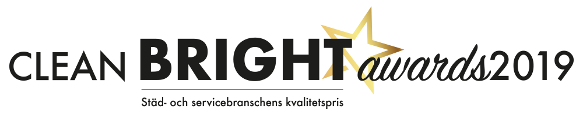

Årets Vardagshjälte
Årets Vardagshjälte är en enskild person eller ett team, som genom konkreta exempel på service och nytänkande, avsevärt underlättat arbetsvardagen för sina kunder. I bedömningen läggs lika stor vikt vid den lilla men viktiga insatsen, som vid en större förändring. Det viktiga är att insatsen har givit kunden ett mervärde.
Vinnaren 2019 är:

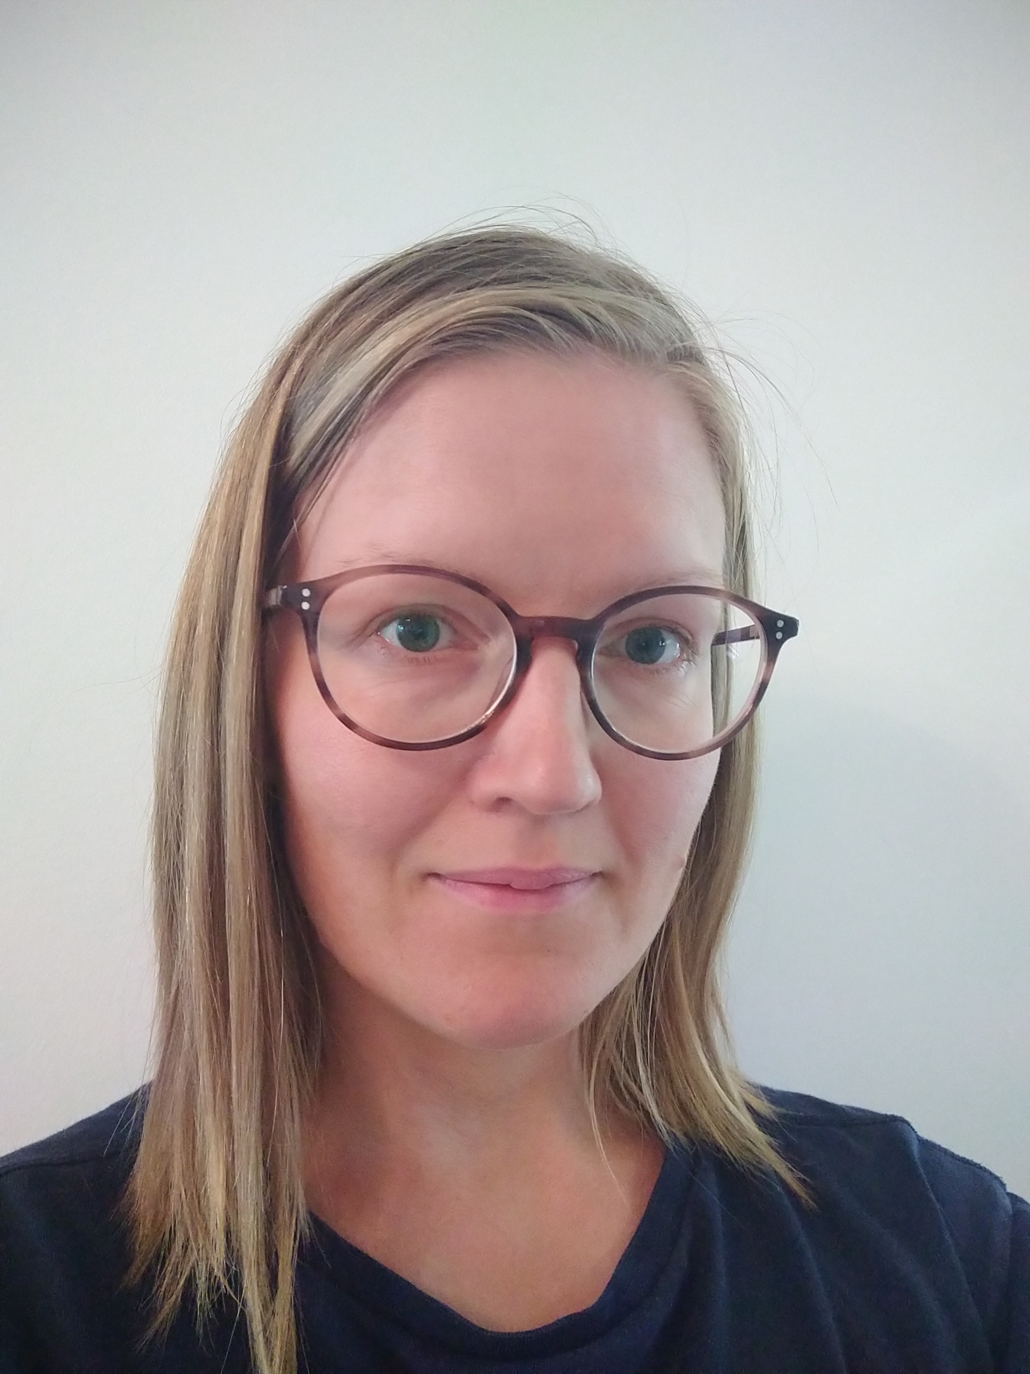 Paula Puikko, Kundpartner Syd

Motivering: Paula är en omtänksam person som alltid sätter kunderna i fokus och ser till deras behov. Hon brinner för sitt arbete och ser alltid möjligheterna istället för problemen. Hon är dessutom en resursperson som stöttar och lär upp nya medarbetare så att det skapar en bra och trivsam arbetsmiljö. Hon är noggrann på alla sätt och dessutom älskad av kunderna. Den här nomineringen ska visa hur uppskattad Paula är hos oss på Kundpartner.

Årets Arbetsledare

Arbetsledare fyller en viktig funktion och bär ett stort ansvar på sina axlar. Arbetsledaren ska, förutom att arbeta operativt med att styra och utveckla verksamheten, även lösa många olika sorters problem som dyker upp. Dessutom ingår ett HR-ansvar som många gånger kan vara mer krävande än i andra branscher. Med kategorin Årets Arbetsledare vill vi främja och lyfta fram en riktigt god förebild i dessa avseenden.

Vinnaren 2019 är:

 Andreas Ahl, Akka Hemservice Gotland

Motivering: Andreas började som timanställd när Akka Gotland startade 2012. Han hade inte städat professionellt tidigare, men visade sig ha stor talang för hemstädning. Nu efter sju år är han ansvarig för den dagliga verksamheten; populär hos kunder och personal är han den självklare arbetsledaren. Telefonen går varm av sms och samtal när han håller 100 bollar i luften samtidigt. Utan honom stannar Akka.
Han har utvecklats oerhört mycket dessa år, som städledare och människa. Han har ett engagemang och ett intresse för sitt jobb som är sällsynt och vi vill därför att han ska bli årets arbetsledare.

Årets Framtidslöfte

Priset delas ut till en yngre person med stor potential. Personen har med sina egenskaper stora möjligheter att i framtiden sätta prägel på branschen och premieras för kreativitet, nyfikenhet, engagemang och nytänkande.

Kategoripartner:


Vinaren 2019 är:

 Agneta Zetterlund, ISS Facility Services

Motivering: Agneta har arbetat som teamledare och driftchef i 18 år. Idag är hon tjänstespecialist inom städning med ett fantastiskt driv och engagemang. Framför allt har hon förmågan att förmedla kunskap vidare i organisationen vilket hon gör på ett pedagogiskt, tryggt och förtroendeingivande sätt. Hon gör det svåra enkelt; det tråkiga roligt och lyfter städningens betydelse hos kunderna. Säkerheten sätts först, hon lyfter service, vikten av ergonomi och hållbarhet och värderar alla personer lika. Fler Agnetor behövs för att modernisera och lyfta städbranschen.

Årets Glansföretag

Glansföretag är företag som satsar på att stärka både varumärket och sitt arbetsgivarrenommé. En framsynt personalpolitik kombineras med affärsutveckling och kundfokus. Vinnaren symboliserar branschens framtidstro som attraherar kunder och medarbetare.

Vinnaren är:

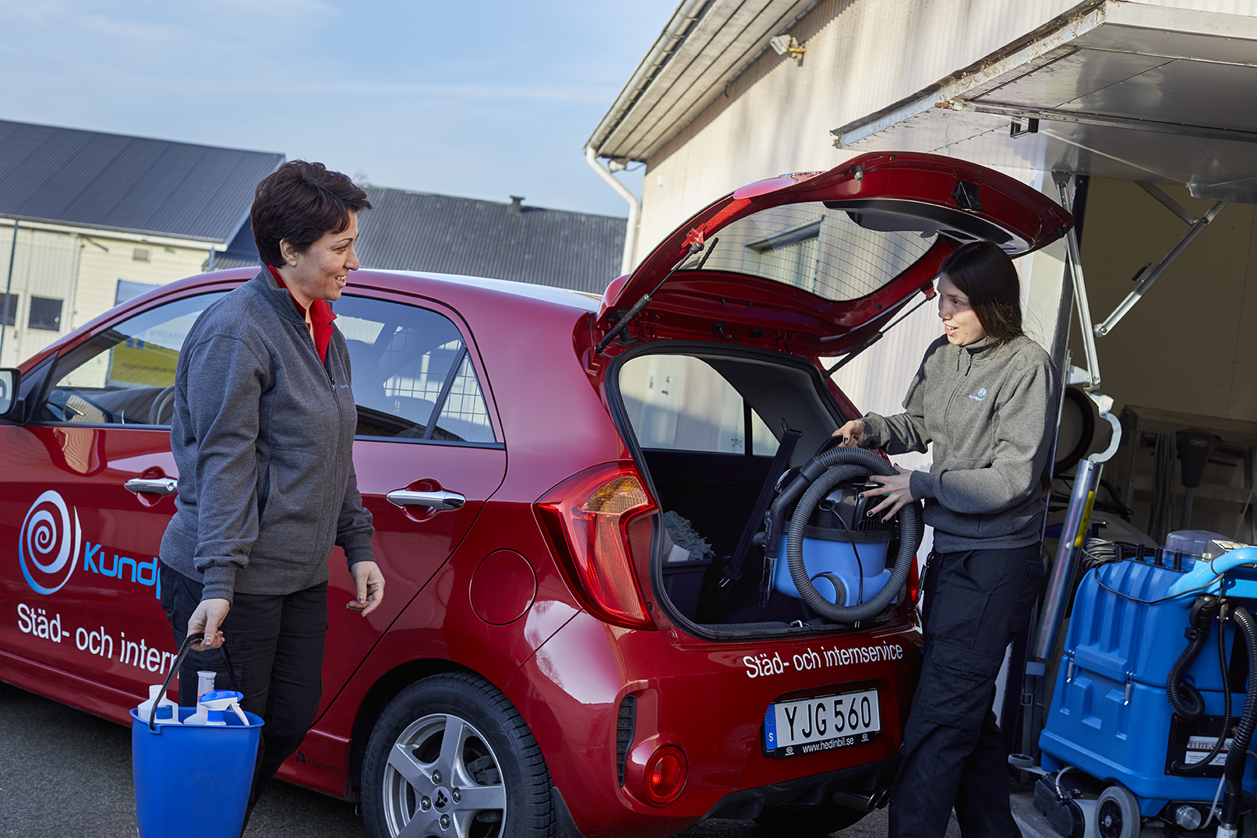 Kundpartner Syd AB

Motivering: Kundpartner Syd AB har vuxit kraftigt de senaste fyra åren och fortsätter att växa. All omsättningstillväxt är organisk (inga förvärv) och dessutom utan offentliga uppdrag. Det som gör att man växer på en tuff marknad är att bolagets trevliga, kompetenta och serviceinriktade personal gör ett mycket bra arbete. Personalen trivs på arbetet och personalomsättningen är låg. Bolaget är värderingsstyrt och värderingarna diskuteras i alla mötesforum. Kundpartner har ett unikt, lokalt förhandlat löneavtal med individuell lönesättning, vilket sporrar medarbetarna att utveckla både sig själva och sin arbetsinsats. Förutom individuella mål för alla medarbetare, sätter arbetslagen under en heldag sina egna mål utifrån bolagets övergripande målsättningar. Kundpartner satsar, tvärtemot branschen i stort, på att ha ett fåtal medarbetare underställda första linjens tjänsteman.
Det möjliggör bättre styrning och utveckling av medarbetarna, samt en tätare och bättre kunddialog. Kundpartner är certifierat enligt ISO 14001.

Årets Städare

Städare är ett serviceyrke där arbetsuppgifterna varierar mycket beroende på arbetsplats och städuppdragen kan variera från dag till dag. Årets städare är flexibel, tar egna initiativ och kan snabbt lösa problem med allt från smittspridning till golvvård. Årets städare är en person som har kunskap om olika rengöringstekniker, hur man hanterar städmaskiner samt om olika material och rengöringsprodukter. Dessutom kunskap om bra arbetsteknik för att undvika belastningsskador.
Kategoripartner
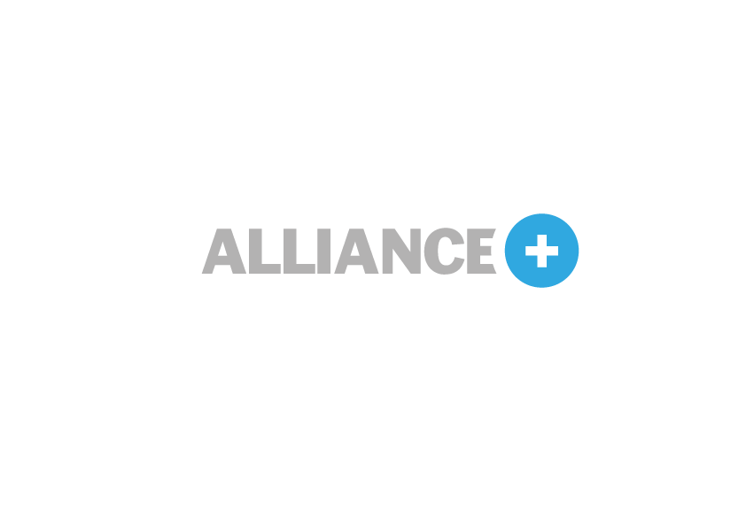
Vinnaren 2019 är:

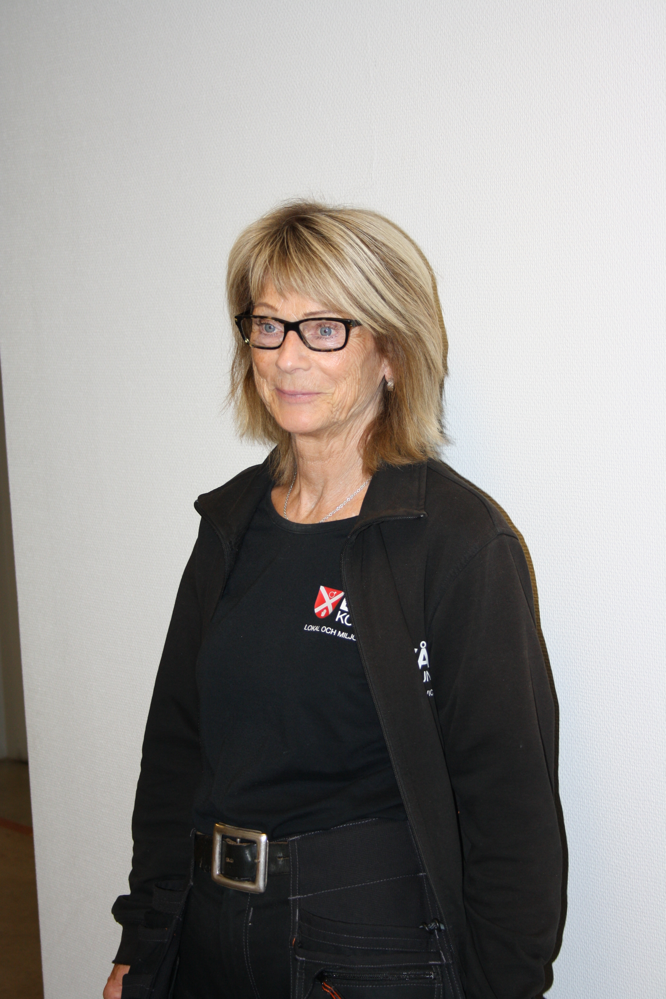 Ann-Christin Jalakas, Laxå Kommun Lokal och Miljöservice

Motivering:
Ann-Christin (Ninna) började som lokalvårdare i Laxå 1984 och har samlat på sig kunskap som hon med glädje delar med sig av. Hon klarar av alla städmaskiner. Hon är fena på golvvård och vet alltid vad som behövs göras och hur.
Hon har varit en drivande kraft för att modernisera rengöringstekniker, för bättre miljö och arbetsmiljö.
Ninna kan på stående fot ändra sin planering och lösa problem även utanför sitt eget arbetsområde. Med ett leende och en uppmuntrande attityd hjälper hon till med sådant som smittspridning eller konstiga fläckar. Hon är både klok och intresserad av att hjälpa till.

Jury 2019

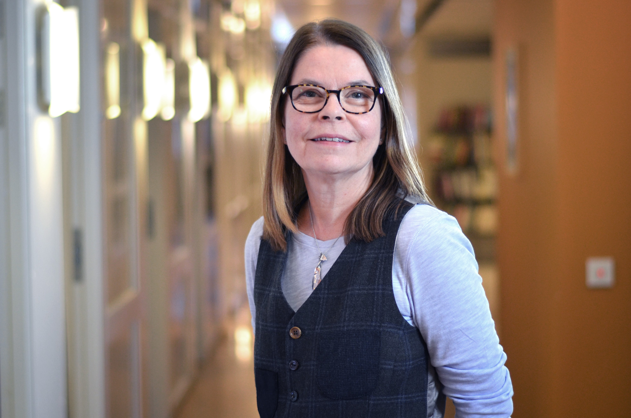 Boel Jönsson
Boel Jönsson finns sedan länge verksam i förlaget. Chefredaktör och ansvarig utgivare för Rent med Facility Nordic.

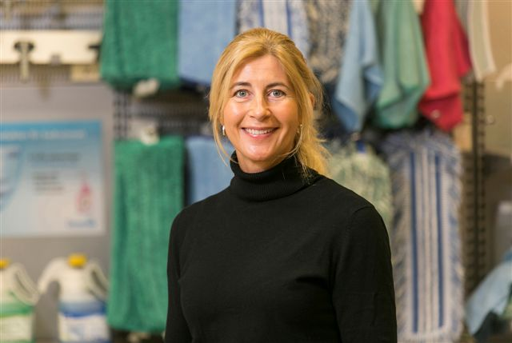 Anette Pehrsson
Anette har arbetat med städbranschen sedan slutet av 1980-talet. Hon har haft olika uppdrag som säljare, driftchef, marknadsansvarig, samt arbetat i många år som organisations- och utbildningskonsult. Sedan maj 2017 är Anette Pehrsson anställd på Cleanhouse Scandinavia.

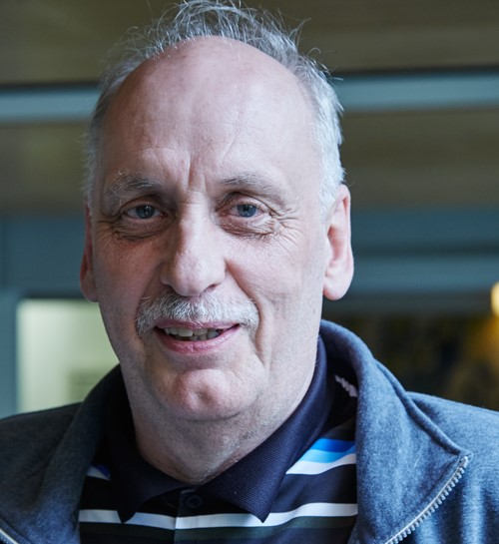 Kent Möller Andersen
Kent har arbetat med städ sedan 1989 och haft chefspositioner i allt från eget städbolag till kommunala verksamheter. Han har också verkat som konsult i omorganisationer av kommunala städenheter. Idag är han städchef i Enköpings kommun.

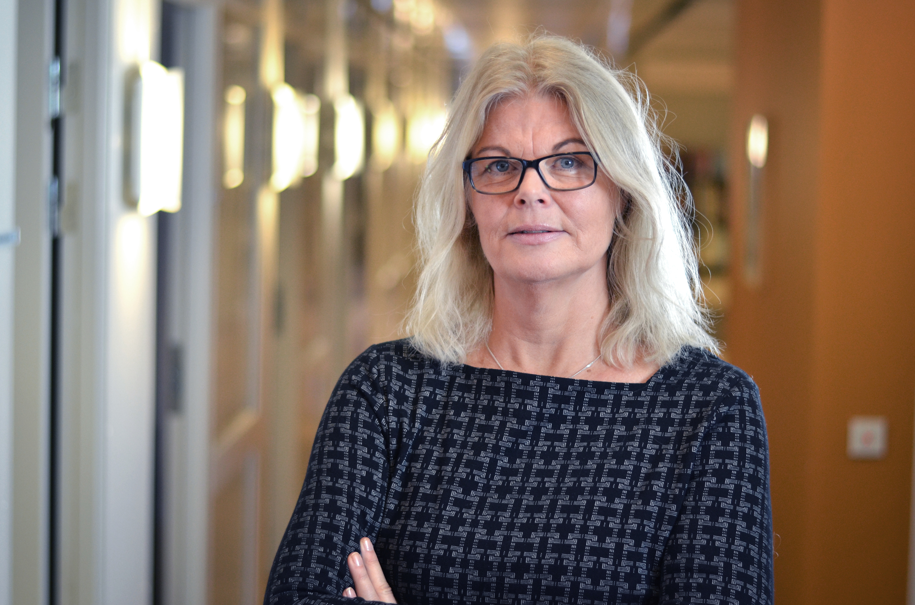 Birgitta Tängnander, Juryns ordförande
Birgitta är projektledare för branschmässan Clean & Facility sen 2015. Här ingår Clean Bright Awards och Facility Nordic-dagen samt Fönsterputs SM. Birgitta har en lång bakgrund att driva event och mässor från både konferensföretag, mässanläggningar och privata företags eventverksamhet.

För ytterligare information kontakta:
Birgitta Tängnander, projektledare Clean Bright Awards birgitta.tangnander@nordiskemedier.se, 0708 – 440 870

